**Compétence développée : affiner sa recherche sur esidoc**

Nom :

Prénom :

Classe :

E-sidoc fiche n°2

**Allez sur e-sidoc, dans « la base du CDI »**

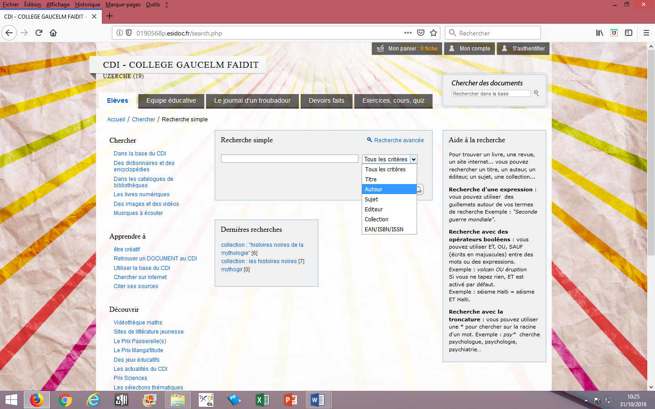

**Recherche n°1 :**

1. Ecrire le nom de l’auteur « Claire Mazard »
2. Sélectionnez le critère « auteur »
3. Combien trouvez -vous de documents écrits

par Claire Mazard au CDI ?......................................

**Recherche n°2 :**

1. Ecrire «  histoires noires de la mythologie ».
2. Sélectionnez «  collection ».
3. Combien trouvez -vous de livres de cette collection ? ………………………………………………………………..
4. Un livre de cette collection a-t-il été emprunté ? oui □ non □
5. Di oui, lequel(s) …………………………………………………………………………………………………………………………………………

**Recherche n°3 :**

1. Ecrire le mot « préhistoire »
2. Sélectionnez « sujet ».
3. Le résultat total des documents au CDI est de …………………………………………documents

Observe la colonne « affiner la recherche par » à droite.

1. Combien de revues, journaux, magazines ?..............................................................
2. Combien de livres ?...........................................................................
3. Combien de sites Internet ?........................................................

**Recherche n°4 :**

Je souhaiterai emprunter le roman « le vampire du CDI » . Aidez – moi s’il vous plaît.

Son auteur est : …………………………………………………………….

Sa cote est :…………………………………………………………………….

Son éditeur est :……………………………………………………………….

Sa date de parution est : ………………………………………………………

Le nom du personnage principal est :……………………………………………………………………………….

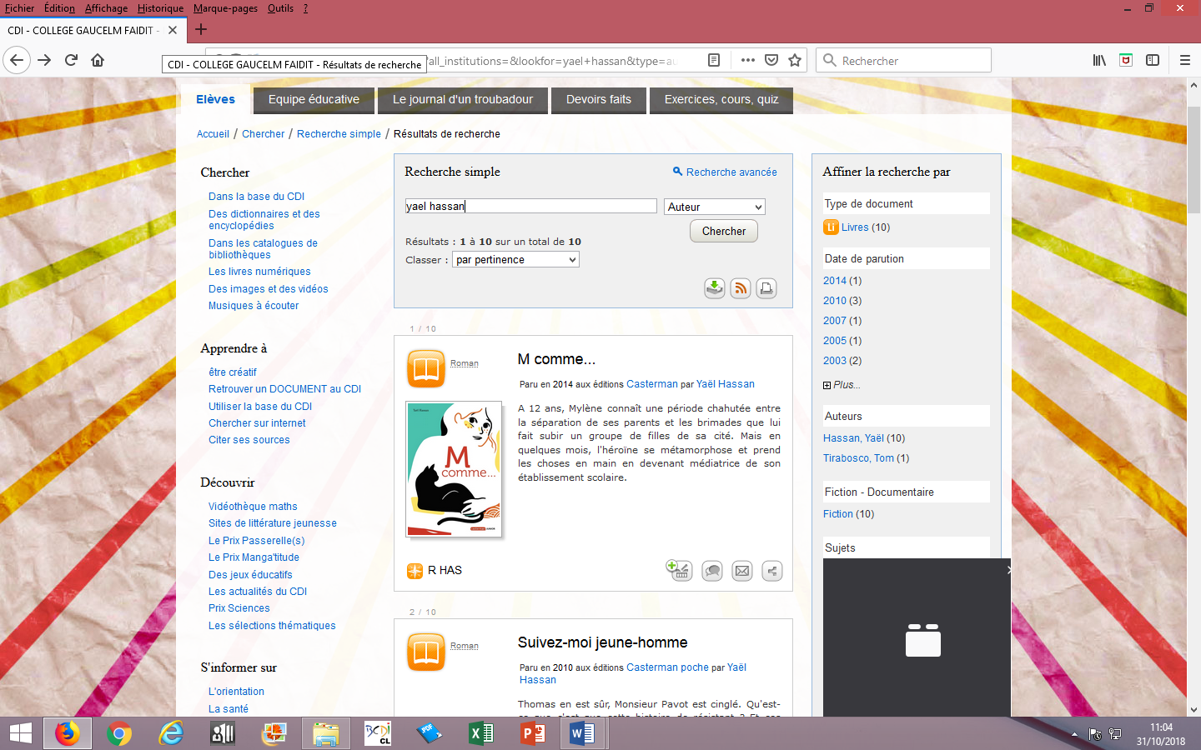

**Recherche n°5 :**

1. Combien de romans écrits par l’auteur « Yaël Hassan » le CDI possède t-il ?......................................
2. Sélectionnez le livre publié en 2005.
3. Quel est son titre ? ………………………………….

**Recherche n°6 :**

Vous avez un exposé à faire en physique sur les planètes. Tapez  « planètes » et sélectionnez «  sujet ».

1. Combien de résultats :………………………………..
2. Combien de livres :
3. Combien de sites internet :
4. Combien de magazines, journaux, revues :

Affiner sa recherche :

Sélectionnez « Livres »

Sélectionnez « Documentaire »

Cliquez dans la notice d’un livre documentaire de votre choix.

Titre :………………………………………………………………….

Edition :……………………………………………………………..

Auteur :……………………………………………………………..

Date de parution :……………………………………………

Retrouvez le document au CDI. Placez le à côté de vous sur la table.

Dans la rubrique « affiner sa recherche »,

Sélectionnez les « revues, journaux, magazines ». Choisissez un magazine de l’année 2016.

Notez :

Titre de l’article :………………………………………………………………………………..

Nom du magazine :………………………………………………………………………………

Numéro du magazine :………………………………………………………………………..

Date de la parution :…………………………………………………………………………..

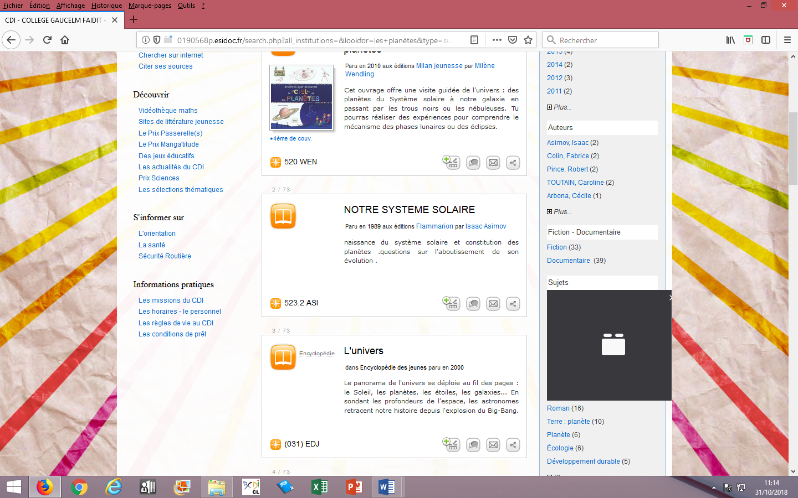

***Tampon :***